Práctica de ampliación (PHP)
Realiza scripts en PHP que permitan realizar las siguientes acciones:

- Dado un número, introducido en un cuadro de texto, determine si es primo o no.

- Permita pasar un número representado en base 10 (decimal) a la base que se indique (siendo ésta inferior a 10)
Para ello, deberás permitir que se introduzcan, tanto el número en base 10, como la base a la que deseamos pasar dicho número, dentro de sus cuadros de texto correspondientes. Seguidamente, cuando se pulse sobre un botón, llamado “convertir”, deberá realizarse la conversión del número a la base indicada.

- Determine si un número introducido en un cuadro de texto es un número perfecto (un número es perfecto si la suma de sus divisores, excluido él, me da dicho número). Por ejemplo: el 6, el 28, el 496,… son números perfectos.

- Modifica el ejercicio 2 para que permita pasar un número en base 10 a base 16 (hexadecimal)

- Diseña un formulario como el mostrado a continuación:

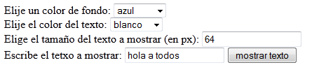

Los colores pueden ser: negro, blanco, azul, amarillo, rojo y verde.
Cuando se pulse sobre el botón “mostrar texto” deberá aparecer el texto (escrito en el cuadro de texto correspondiente) con el tamaño y color especificados, sobre el color de fondo seleccionado.
El resultado del ejemplo anterior sería:



